Он

1. «Ребенок, приходя в школу, должен не бояться творить, уметь отстаивать свою позицию, быть стрессоустойчивым, - отмечает Елена Ивановна. — Всему этому родители должны научить ребенка сами, но важно, чтобы среда, в которой он находится, не противоречила этим задачам».

2. «Можно выбрать ту школу, где ребенку будет просто комфортно учиться, - считает Е.И. Николаева. - Это не значит, что он там получит все, что нужно, здесь также важно активное участие родителей, как участников образовательного процесса.

3. Не рекомендуется выбирать школу, где много учеников имеет высокие баллы по ЕГЭ. Это значит, что 10–11 классы у детей - дрессура и подготовка к тестам вместо обучения видению мира, умению размышлять», - пояснила Елена Ивановна.

**Что должен уметь ребенок перед поступлением в школу?**

* «Должно быть сформирована понимание того, что у другого человека иной взгляд на мир и он имеет на это право. Что у другого человека может быть иная эмоция. Если она не сформирована до 6-7 лет, то ребенок, придя в школу, не будет понимать, что у соседа по парте другая эмоция, другое настроение, и не будет знать, как себя вести».
* Уметь отстаивать свою позицию с другим человеком так, чтобы это не вызывало у него агрессию и чтобы отстаивание собственной позиции не выглядело как агрессия по отношению к другому.

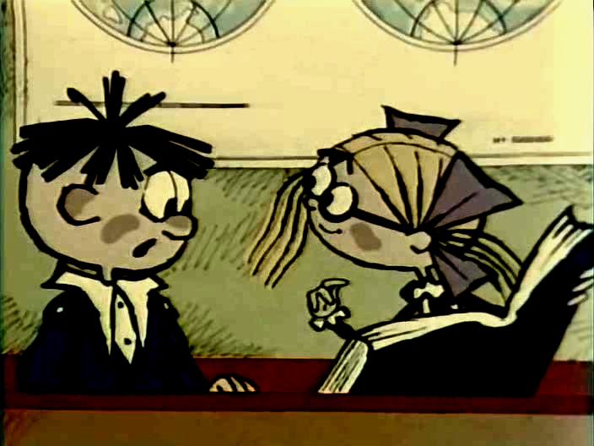

* Должен уметь слушать взрослого, это умение сложится только в том случае, если в семье умеют слышать ребенка. «Если ребенок все время находится в ситуации, когда им управляют, потому что взрослый знает лучше, что ему делать, то, к сожалению, ничего не получится. Многие дети умеют только подчиняться или наоборот - не подчиняться. А важно умение договориться со взрослым человеком и разделять: сейчас я слушаюсь и выполняю заданное, потом делаю, что хочу. Тогда ребенок и в школе будет вести себя осознанно», - считает Е.И. Николаева.
* Родителям следует оставлять ребенку исключительное право на ошибку и секретный мир. Необходимо предоставлять детям время, когда вы не будете знать, что он делал. Это не значит, что вы не должны интересоваться, вы можете спросить: что ты делал? Ребенок вам ответит столько, сколько считает нужным.

Сейчас в продаже имеется много детских исторических энциклопедий на доступном для детей языке. А также их в достаточном количестве имеется в любой библиотеке.

6. Устраивать посещение краеведческого, исторического музеев, где можно наглядно увидеть славный путь страны, ее достижения. Это будет способствовать появлению у маленького гражданина чувства гордости за свой народ.

Уважаемые родители!

Вашдошкольник у школьного порока и перед вашей семье предстоит сделать выбор, какую выбрать школу и чему необходимо успеть научить ребенка перед школой.

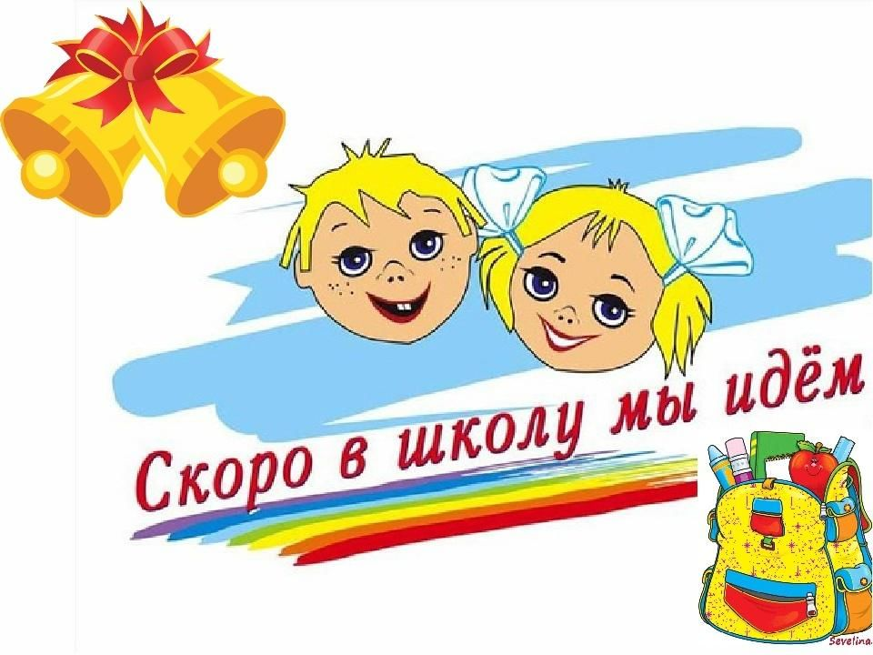

О том, чем руководствоваться при выборе школы, что должен уметь ребенок перед поступлением в школу и как семья может помочь ученику справиться с трудностями адаптации, свои рекомендации предлагает  [**Елена Ивановна Николаева**](https://psy.su/persons/100_psihologov_rossii/psy/6327/), преподаватель[**Института практической психологии «Иматон»**](https://www.imaton.ru/inst/prepodavateli/e-i-nikolaeva/)**.**

«Главное, что должно быть у ребенка, — желание ходить в школу и желание познавать», — считает Е.И. Николаева.

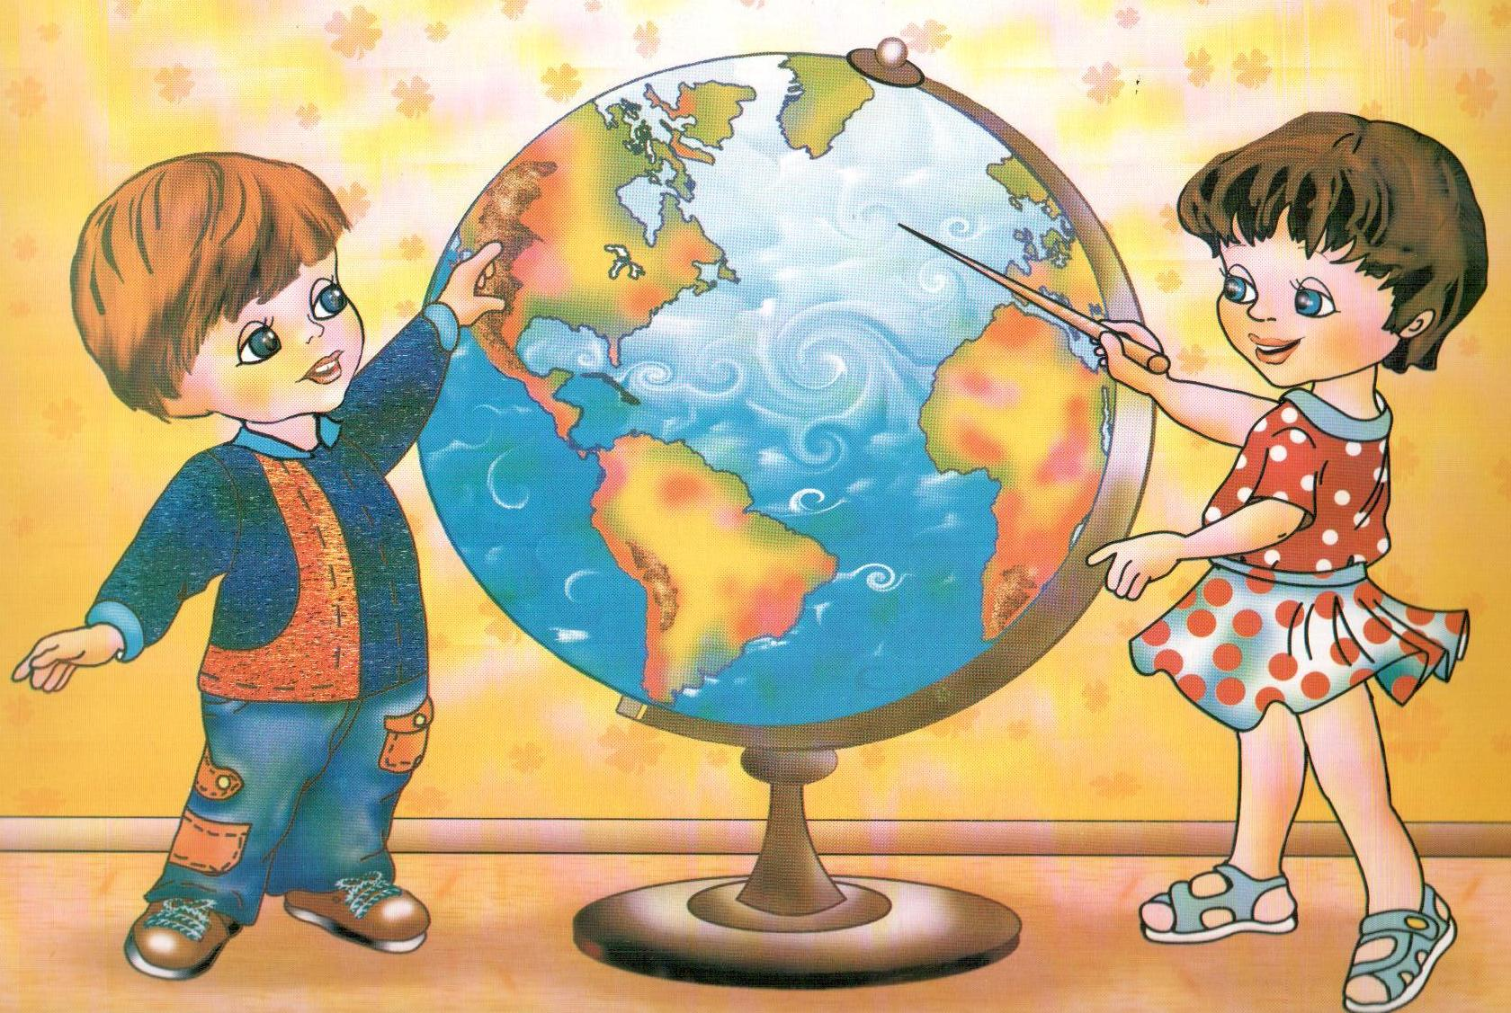 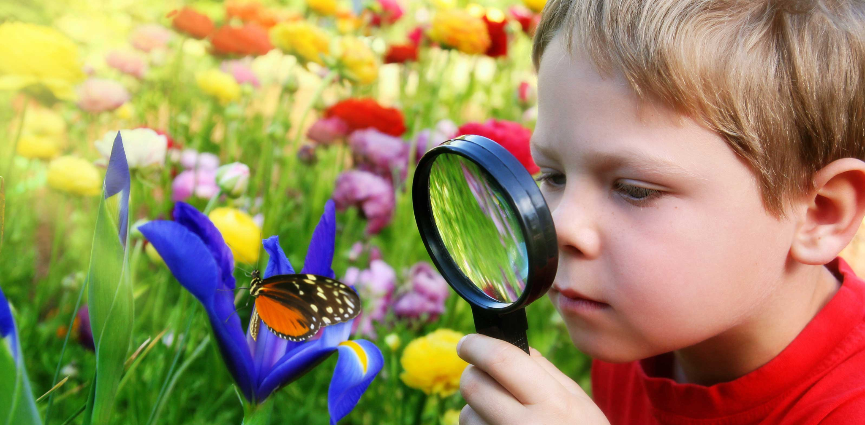

А также при выборе школы необходимо ориентироваться на программу обучения в ней и также важна личность учителя: «Мне кажется, что стоит выбирать учителя молодого, веселого, того, кто играет с детьми. Ребенок приходит в школу - там все новое, незнакомое, и хорошо, когда там педагог, который может посмеяться на уроке, которому хватает сил быть включенным в активность детей».

Станет ли ребенок настоящим патриотом своей страны, во многом зависит от наших усилий.

Муромце, Добрыне Никитиче, Никите Кожемяке.

Е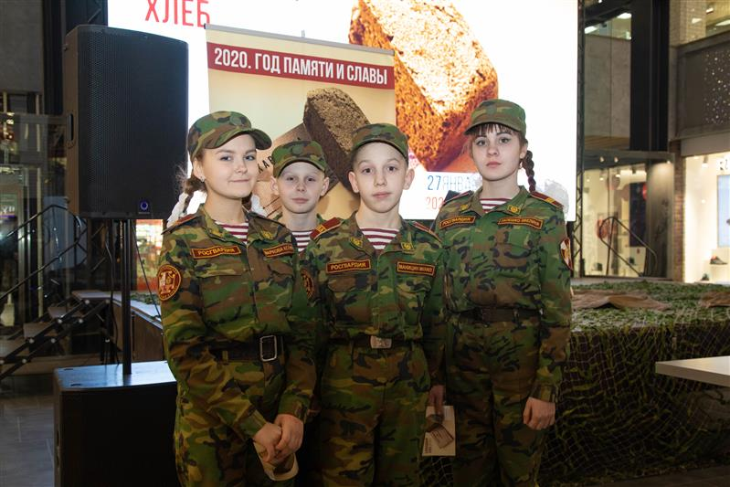сли

**Педагог-психолог Гридяева И.А.**

**Переславль – Залесский**

**2022**

**МДОУ**

**«Детский сад «Рябинка»**

**Ул. Маяковского, 13**

**Тел. 8 (48535) 3 –70 – 95**

**e - mail: ds-ryab@pereslavl.ru**

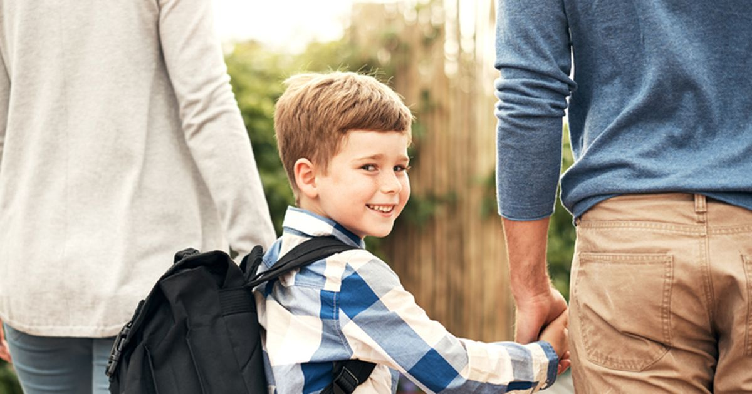

**Если возникает ситуация, когда нужна поддержка или рекомендации специалиста, вы можете:**

• **позвонить на телефон доверия (анонимно и круглосуточно);**

• **обратиться в социальное учреждение по работе с молодежью по месту жительства**

**(запись на консультацию с 8 00 до 17 00)**





«Если мы позволяем ребенку ошибаться, а потом обсуждаем ситуацию в спокойном состоянии, а не орем на него, то ребенок обучается тому, что ошибка - точка развития, У ребенка должно быть ощущение, что когда он ошибается - родители его все равно любят, и нет такого мгновения, когда любовь исчезает из-за какого-то поступка. Поэтому родителям необходимо разделять ребенка и поступок: чтобы не подавить его познавательный интерес, чтобы он остался любопытным».

* В случае сложных ситуаций в школе и при нареканиях учителя родители также должны показать ребенку, что они на его стороне, а не на стороне учителя.
* Чтобы ребенку было проще адаптироваться в школе, необходимо организовать распорядок дня. Ребенку важно иметь возможность выспаться и научиться ложиться спать и вставать в определенное время. После прихода из школы он должен максимально быстро сделать уроки, причем выполнение домашнего задания должно заканчиваться позитивно. После этого необходима двигательная активность: прогулка с подвижными играми или активные танцы дома. Перед сном важно поговорить с ребенком по душам или почитать.

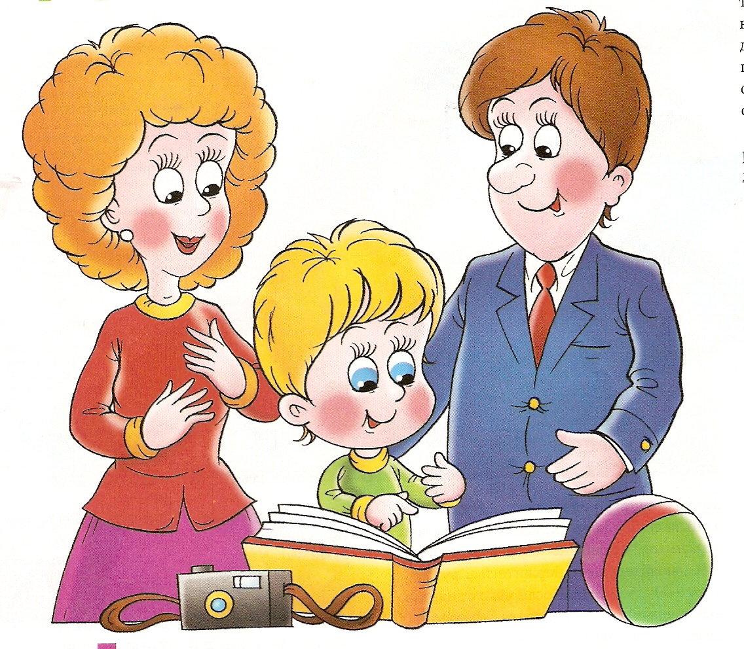

**Что нужно знать родителям первоклассников?**

